Listado de materiales HPV II
70 | 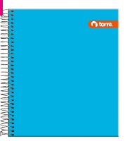  Cuaderno de matemáticas tapa dura marca torre limited book de 7 mm de 100 hojas tamaño carta de 1 color  referencia:
55 | Carpetas tamaño oficio de cartón plastificado de un solo color, colores disponibles
30 | Barras de silicona
15 | Tijera escolar
10 | Lápices cripto o plumones escolares de 12 colores marca fultons
10 | cajas de lápices de 12 colores
1 | Resma de opalina blanca
1 | Resma de papel fotografico autoadhesivo
10 | Gomas factis softer
1 | Resmas tamaño carta

